*Năm học; 2024-2025*

Tiết 25 **: ÔN TẬP CUỐI HỌC KÌ I (1 TIẾT)**

*Ngày soạn: 30/12/2024*

*Ngày giảng; 9A- 02/01/2025*

*9B:-14/01/2025*

*9C:-04/01/2025*

**I. MỤC TIÊU**

1. Về kiến thức

Ôn tập, củng cố lại các kiến thức:

+ Các phong trào cách mạng 1930- 1945.

+ VN thời kỳ 1945- 1946.

+ Chiến tranh lạnh.

+ LX và các nước ĐÂ sau CTTG II.

+ Các nước, trung tâm tư bản lớn sau CTTG II: Mĩ, Tây Âu.

+ Khu vực Mĩ La Tinh và châu Á sau 1945-1991.

2. Về năng lực

- Định hướng phát triển năng lực:

+ Năng lực chung: Năng lực giao tiếp và hợp tác; tự học; giải quyết vấn đề.

+ Năng lực chuyên biệt: So sánh, khái quát và đánh giá các sự kiện lịch sử, năng lực vẽ, trình bày sơ đồ tư duy, chơi trò chơi lịch sử...

3. Về phẩm chất:

- Chăm chỉ làm việc.

- Ý thức được trách nhiệm của bản thân

- Giáo dục lòng tự hào về lịch sử của dân tộc ta.

**II. THIẾT BỊ DẠY HỌC VÀ HỌC LIỆU**

1. Giáo viên:

- SGK, SGV, tư liệu tham khảo.

- Máy tính, ti vi (máy chiếu). Phiếu học tập.

2. Học sinh**:**

- SGK, Đồ dùng học tập bộ môn, giấy khổ to, vẽ sơ đồ tư duy...

**III. TIẾN TRÌNH TỔ CHỨC DẠY HỌC**

1. Hoạt động khởi động

***a. Mục tiêu:*** Giúp học sinh nắm được các nội dung cơ bản của bài ôn tập, Sau đó đưa học sinh vào tìm hiểu nội dung cụ thể bài học, tạo tâm thế cho học sinh đi vào tiết học hứng khởi.

***b. Nội dung:*** Học sinh dưới sự hướng dẫn của giáo viên sẽ trả lời câu hỏi theo yêu cầu của giáo viên.

***c. Sản phẩm:***

***d. Tổ chức thực hiện:***

- Giáo viên chiếu cho HS xem một số hình ảnh và trả lời câu hỏi:

**Quan sát các hình ảnh dưới đây, những hình ảnh đó liên quan đến những sự kiện, nhân vật nào?**

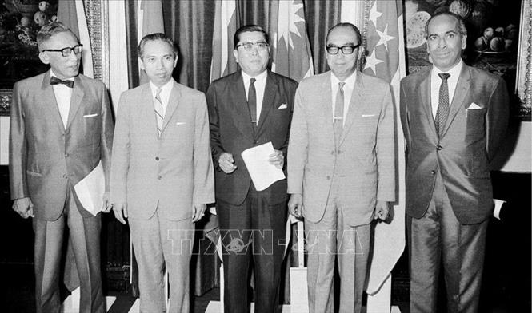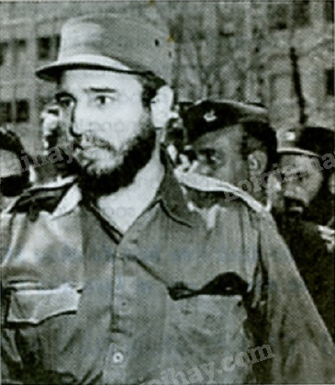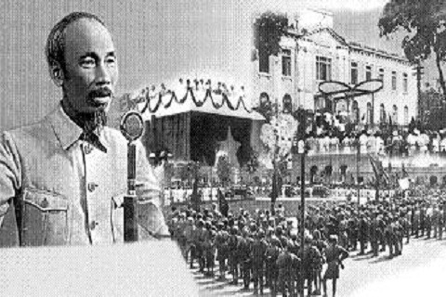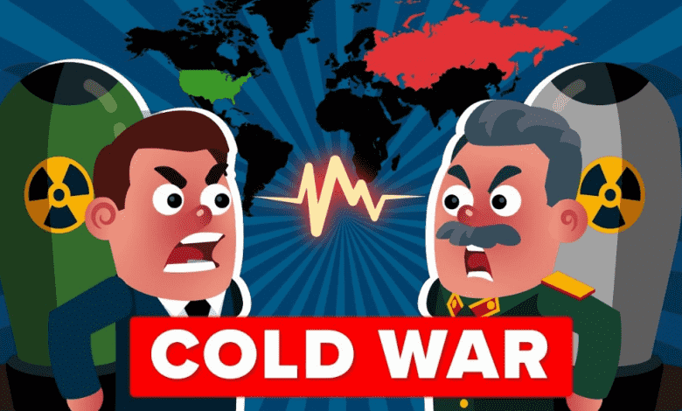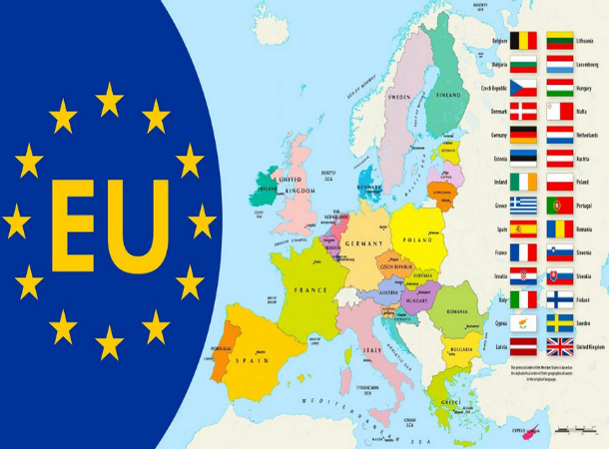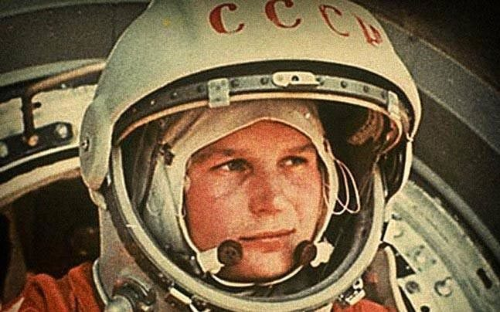

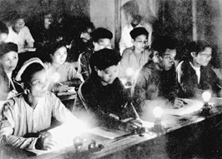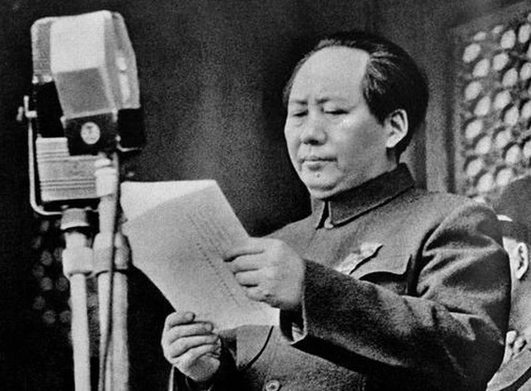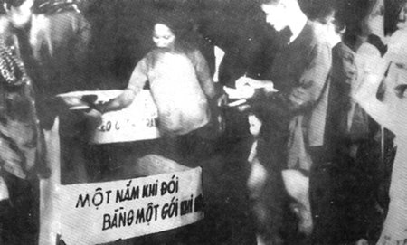**2.**

**Hoạt động 2: Hình thành kiến thức mới**

**2.1. Hoạt động 1: Hệ thống kiến thức cơ bản về phong trào cách mạng Việt Nam thời kì 1930-1939 và Cách mạng tháng Tám năm 1945.**

**a. Mục tiêu: Củng cố các kiến thức LSVN GĐ 1930-1945**

**b. Tổ chức thực hiện:**

|  |  |
| --- | --- |
| **HĐ THẦY TRÒ** | **DỰ KIẾN SẢN PHẨM** |
| ***\* Bước 1: Chuyển giao nhiệm vụ:***  Nhiệm vụ GV đã giao từ tiết học trước.  **Nhóm 1,2: Hoàn thành bảng sau về các phong trào CM từ 1930-1945 :**   |  |  |  |  |  | | --- | --- | --- | --- | --- | | **Thời kỳ** | **Nhiệm vụ** | **Mặt trận** | **Hình thức đấu tranh** | **Lực lượng** | | **1930-1931** |  |  |  |  | | **1936-1939** |  |  |  |  | | **1939-1945** |  |  |  |  |   **Nhóm 3,4: Lập bảng thống kê diễn biến CMT8/1945? Nhận xét đặc điểm của CMT8/1945?**   |  |  | | --- | --- | | **Thời gian** | **Sự kiện lịch sử** | |  |  | |  |  | |  |  | |  |  |   ***\* Bước 2: Thực hiện nhiệm vụ***  HS đã chuẩn bị trước từ nhà, cử đại diện lê trình bày.  GV: Cho HS 1-2 phút để chuẩn bị.  ***\* Bước 3: Báo cáo, thảo luận***  - GV tổ chức cho HS trao đổi sản phẩm, nhận xét và đánh giá lẫn nhau. GV có thể cho HS trưng bày sản phẩm vào đầu tiết học sau hoặc yêu cầu HS chia sẻ với bạn trong lớp. GV khuyến khích HS có cách trình bày sáng tạo và hợp lí.   |  |  |  |  |  | | --- | --- | --- | --- | --- | | **Thời kỳ** | **Nhiệm vụ** | **Mặt trận** | **Hình thức đấu tranh** | **Lực lượng** | | **1930-1931** | -Chống đế quốc, PK. | - Thành lập Hội Phản đế Đồng minh (chưa có mặt trận) | - Đấu tranh chính trị, đấu tranh vũ trang giành chính quyền | - Liên minh công nông. | | **1936-1939** | -Chống phát xít Pháp phản động ở ĐD. | - Thành lập Mặt trận Dân chủ Đông Dương. | - Công khai, nửa công khai, bí mật... (rất phong phú) | - Tất cả những người yêu nước, yêu dân chủ, tiến bộ. | | **1939-1945** | -Chống Pháp Nhật.  - Giành độc lập dân tộc | - Thành lập Mặt trận Việt Minh tập hợp rộng rãi nhiều giai cấp. | - Đấu tranh chính trị và đấu tranh vũ trang (rất phong phú) | - Liên minh công nông + trí thức, TTS, TS dân tộc, địa chủ nhỏ vừa…. |  |  |  | | --- | --- | | **Thời gian** | **Sự kiện lịch sử** | | 14/8/1945-18/8/1945. | Bắc Giang, Hải Dương, Hà Tĩnh, Quảng Nam đã giành chính quyền | | 16/8/1945 | Đội quân do Võ Nguyên Giáp chỉ huy tiến về giải phóng thị xã Thái Nguyên | | 19/8/1945 | Hà Nội giành được chính quyền | | 23/8/1945 | CMT8 thành công tại Huế | | 25/8/1945 | CMT8 thành công tại Sài Gòn | | 28/8/1945 | 2 tỉnh cuối cùng: Hà Tiên, Đồng Nai thượng giành đc chính quyền. | | 30/8/1945 | Vua Bảo Đại thoái vị. | | 2/9/1945 | Chủ tịch Hồ Chí Minh đọc bản Tuyên ngôn độc lập, khai sinh nước Việt Nam Dân chủ Cộng hòa |   ***\*Bước 4: Kết luận, chốt kiến thức***  GV nhận xét và chốt kiến thức, những phần HS đã làm tốt GV chốt để HS ghi bài, những phần HS chưa trình bày được thì GV bổ sung và nhấn mạnh thêm.  ***\*Bước 5: Mở rộng***  - GV cho HS làm việc cá nhân để trả lời câu hỏi: Nhận xét đặc điểm CMT8/1945?  GV hướng dẫn để HS nêu được:  CMT8 nổ ra trong TG ngắn, giành thắng lợi triệt để, ít hi sinh xương máu nhân dân... Từ đó yêu cầu học sinh nắm được nguyên nhân thắng lợi, ý nghĩa ls của SK này. | **1. Lịch sử Việt Nam từ 1930 - 1945** |

**2.2. Hoạt động 2:** **Hệ thống kiến thức cơ bản** **về tình hình thế giới từ năm 1945 đến năm 1991**

**a. Mục tiêu:** Hệ thống kiến thức cơ bản về tình hình thế giới từ năm 1945 đến năm 1991

**b. Nội dung:**

- HS tóm tắt kiến thức bằng câu hỏi tổng hợp kiến thức, hệ thống bảng, sơ đồ tư duy

**c. Sản phẩm**:Thuyết trình sản phẩm, câu trả lời, bài làm của học sinh.

**d. Tổ chức thực hiện**

**Bước 1. Giao nhiệm vụ học tập**

- Dựa vào kiến thức đã học về thế giới từ năm 1945 đến năm 1991, các em hãy trao đổi và hoàn thành nội dung PHT (sơ đồ tư duy)

- GV giao PHT (sơ đồ tư duy) cho HS, HS làm việc trong thời gian 5 phút

- HS trình bày tình hình thế giới từ năm 1945 đến năm 1991theo nhóm trong vòng 3 phút

Nhóm 1: Chiến tranh lạnh (1947-1989)

Nhóm 2: Liên Xô và Đông Âu từ năm 1945 đến năm 1991

Nhóm 3: Nước Mỹ và Tây Âu từ năm 1945 đến năm 1991

Nhóm 4: Khu vực Mỹ La-tinh và Châu Á từ năm 1945 đến năm 1991

**Bước 2:** Thực hiện nhiệm vụ.

- GV hướng dẫn, hỗ trợ HS thực hiện các nhiệm vụ cá nhân/nhóm.

**Bước 3:** **-** HS trao đổi thảo luận và báo cáo kết quả

- Cá nhân/nhóm báo cáo kết quả làm việc.

- Các học sinh/nhóm khác có ý kiến nhận xét, bổ sung.

**Bước 4:** - Giáo viên hướng dẫn học sinh điều chỉnh, hoàn thiện kết quả thảo luận.

**Bước 5:** Đánh giá và chốt kiến thức

- Giáo viên quan sát, nhận xét đánh giá quá trình thực hiện của học sinh về thái độ, tinh thần học tập, khả năng giao tiếp, trình bày và đánh giá kết quả cuối cùng của học sinh (cho điểm cộng cho nhóm)

- Các học sinh/nhóm khác có ý kiến nhận xét, bổ sung.

**3. Hoạt động 3: Luyện tập**

**a. Mục tiêu:**

- Củng cố, luyện tập các kiến thức đã học về Việt Nam trong năm đầu sau Cách mạng tháng Tám năm 1945.

**b. Nội dung:** GV tổ chức cho HS tham gia trò chơi *“Vòng quay may mắn”,* dựa vào nội dung đã học để hoàn thành nhiệm vụ.

**c. Sản phẩm:** Các câu trả lời đúng của HS.

**d. Tổ thức thực hiện:**

**- Bước 1: Giáo viên giao nhiệm vụ:**

+ HS hoạt động cá nhân.

+ Thực hiện nhiệm vụ: Tìm đáp án đúng cho các câu hỏi trắc nghiệm.

**- Bước 2: HS thực hiện nhiệm vụ:** HS huy động kiến thức đã học và kiến thức của bản thân hoàn thành nhiệm vụ.

**- Bước 3: Tiến hành trò chơi:**

**- Bước 4: Kết luận, nhận định:** Giáo viên nhận xét thái độ, cách làm việc của học sinh, khen thưởng HS trả lời đúng nhiều nhất.

**- Hệ thống câu hỏi:**

**Câu 1:** Sau chiến tranh thế giới thứ hai, quân đội những nước nào dưới danh nghĩa quân Đồng Minh kéo vào Việt Nam?

A. Anh, Trung Hoa Dân Quốc

B. Anh, Pháp

C. Anh, Mĩ

D. Anh, Pháp, Trung Hoa Dân Quốc

**Câu 2:** Sau Cách mạnh tháng Tám năm 1945, để củng cố chính quyền dân chủ nhân dân, chính phủ Việt Nam Dân chủ Cộng hòa đã

A. thành lập “Nha bình dân học vụ”

B. phát động phong trào “nhường cơm sẻ áo”

C. thành lập các đoàn quân “Nam tiến”

D. tiến hành Tổng tuyển cử bầu Quốc hội trên cả nước

**Câu 3:** Để đẩy lùi nạn đói, biện pháp lâu dài nào là quan trọng nhất?

A. Lập hũ gạo tiết kiệm

B. Tổ chức ngày đồng tâm để có thêm gạo cứu đói

C. Tăng gia sản xuất

D. Chia lại ruộng công cho nông dân theo nguyên tắc công bằng và dân chủ

**Câu 4:** Để khắc phục tình trạng trống rỗng về ngân sách quốc gia, Chính phủ cách mạng đã phát động phong trào nào?

A. "Ngày đồng tâm"

B. "Tuần lễ vàng"

C. "Hũ gạo cứu đói"

D. "Nhường cơm, xẻ áo"

**Câu 5:** Để giải quyết nạn dốt ngay sau Cách mạng tháng Tám năm 1945, Chủ tịch Hồ Chí Minh đã kí sắc lệnh thành lập tổ chức nào?

A. hũ gạo cứu đói

B. ty bình dân học vụ

C. nha bình dân học vụ

D. cơ quan Giáo dục quốc gia

**Câu 6**: Ngày 23-9-1945, ở Nam Bộ đã diễn ra sự kiện lịch sử nào?

A. Thực dân Pháp xả súng vào nhân dân Nam Bộ

B. Thực dân Pháp gửi tối hậu thư yêu cầu chính quyền Nam Bộ đầu hàng

C. Thực dân Pháp chính thức nổ súng xâm lược Việt Nam lần thứ hai

D. Thực dân Pháp hoàn thành quá trình xâm lược Nam Bộ

**Câu 7:** Cơ quan kháng chiến ở Nam Bộ đã thống nhất ra Lời kêu gọi đồng bào cầm vũ khí đánh đuổi quân xâm lược Pháp vào thời điểm nào?

A. Sáng 23 – 9 – 1945

B. Chiều 23 – 9 – 1945

C. Sáng 24 – 9 1945

D. Chiều 24 – 9 1945

**Câu 8:** Đâu là lý do quyết định để chính phủ Việt Nam Dân chủ Cộng hòa lựa chọn giải pháp “hòa để tiến” với thực dân Pháp thông qua kí kết Hiệp định Sơ bộ 6 – 3 và Tạm ước 14 – 9?

A. Tránh trường hợp phải đối phó với nhiều kẻ thù cùng lúc

B. Để nhanh chóng đẩy quân Trung Hoa Dân Quốc về nước

C. Thể hiện lập trường hoà bình, hữu nghị với Pháp

D. Lợi dụng những toan tính của thực dân Pháp

**Câu 9:** “Dĩ bất biến, ứng vạn biến” là câu nói nổi tiếng của nhân vật lịch sử nào?

A. Huỳnh Thúc Kháng

B. Hồ Chí Minh

C. Tôn Đức Thắng

D. Võ Nguyên Giáp

**D. Hoạt động vận dụng**

***a. Mục tiêu:*** Nhằm giúp học sinh vận dụng kiến thức mới đã lĩnh hội để giải quyết những vấn đề mới trong học tập, cuộc sống.

***b. Nội dung:*** GV đặt câu hỏi. HS hoàn thành nhiệm vụ tại nhà.

***c. Sản phẩm:*** Câu trả lời của học sinh.

***d. Tổ chức thực hiện:***

- GV giao bài tập về nhà:

**Câu 1: Việt Nam và Cu-Ba là hai đất nước có mối quan hệ khăng khít trong lịch sử. Hãy tìm hiểu những thông tin về mối quan hệ Việt Nam – Cu Ba và viết một đoạn văn ngắn về mối quan hệ này.**

**Câu 2: Qua câu nói của Bác Hồ: “ Một dân tộc dốt là một dân tộc yếu”, em có suy nghĩ gì về vai trò của học sinh đối với công cuộc xây dựng đất nước hiện nay?**

- GV hướng dẫn HS tìm hiểu yêu cầu của câu hỏi cũng như gợi ý cho học sinh.

***Gợi ý:***

*Câu 1: Trong thời kì đấu tranh giải phóng dân tộc có chung kẻ thù. Sau khi giành độc lập; cùng mục tiêu và lí tưởng xây dựng chế độ XHCN; cùng chung sự lãnh đạo cuả Đảng cộng sản. Việt Nam và Cu Ba đã có nhiếu sự ủng hộ giúp đỡ nhau trong công cuộc chống kẻ thù chung, Phi đen từng nói: "Vì Việt Nam, Cu Ba sẵn sàng hiến cả máu của mình". Ngày nay, quan hệ hai nước ngày càng bền chặt, thắm thiết tình anh em...*

*Câu 2: Dân tộc dốt là dân tộc của những con người thiếu kiến thức và không được học hành. Một dân tộc dốt là một dân tộc yếu. Dốt là yếu, yếu là hèn. Một dân tộc mà yếu thì sẽ không có tiếng nói trên thế giới, càng không thể hội nhập được với xu thế chung toàn cầu. Hơn nữa, dân tộc yếu không có sức mạnh và tiếng nói thì sẽ dễ bị đồng hoá và thôn tính, bị thủ tiêu những nét đẹp văn hoá truyền thống. Chính vì vậy, lời dạy của Bác vẫn luôn có giá trị, là nguồn sáng soi đường, chỉ lối cho các bước đi của dân tộc Việt Nam.*

*HS cần:*

*- Thường xuyên nêu cao trình độ học vấn..*

*- Trau dồi phẩm chất đạo đức, chiếm lĩnh kiến thức khoa học, kĩ thuật hiện đại...*

*- Có quan hệ tốt đẹp với mọi người xung quanh*

*- Học có phương pháp, chủ động, tích cực trong học tập, xây dựng ý thức tự học…*

- HS đọc và xác định yêu cầu của câu hỏi.

- HS hoàn thành bài tập ở nhà vào vở học.

- GV: Thu vở và chấm điểm vào tiết học sau.

**\* Dặn dò học sinh về nhà:**

- Học sinh làm bài tập đầy đủ, ôn tập theo hướng dẫn của giáo viên. Chuẩn bị tiết sau kiểm tra cuối kì I.

**……………………………………………………**